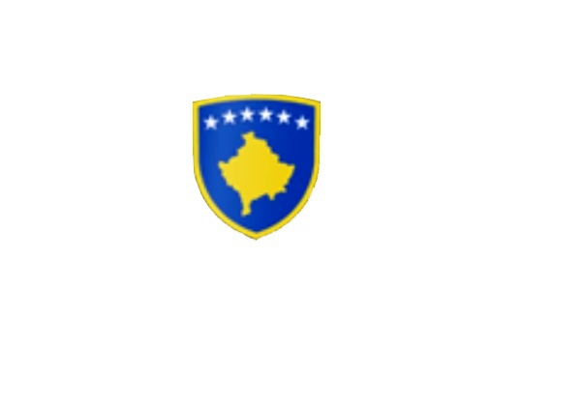

R E P U B L I K A E K O S O V Ë S 
KUVENDI I KOMUNËS NË MALISHEVË

____________________________________________________________________________________________
Komiteti për Politikë dhe Financa
Nr. 02/____
Datë:15.10.2019

Mbështetur në nenin 52 të Ligjit nr.03/L-040 për Vetëqeverisjen Lokale, në bazë të nenit 27 të Statutit të Komunës së Malishevës, miratuar në mbledhjen e Kuvendit të Komunës së Malishevës me datë: 31.10.2008 (nr.01/871, datë 12.11.2008), dhe Rregulloren nr.02/175 datë:31.05.2017 për punën e Kuvendit, Komiteteve, dhe Komisioneve të Komunës së Malishevës.

Kryesuesi i Kuvendit të Komunës së Malishevës me datë: 15.10.2019

T H Ë R R E T

Mbledhjen e -IX- (nëntë) të rregullt të Komitetit për Politikë dhe Financa për vitit 2019, e cila do të mbahet ditën e Hënë me datë: 21.10.2019 duke filluar nga ora 10:00.

Mbledhja do të mbahet në sallën e qeverise komunale
Ftohet z/zj ______________________________ që të marr pjesë në këtë mbledhje.
Për këtë mbledhje propozojë këtë:

- Shqyrtimi i raportit Nëntëmujor Financiar për vitin 2019.
- Shqyrtimi i Raportit të Drejtorisë për Bujqësi, Pylltari dhe Zhvillim Rural rreth mbjelljeve vjeshtore .
- Shqyrtimi i Raportit të DKAE-së, për përgatitjet dimërore nëpër shkolla.
- Shqyrtimi i Raportit të Drejtorisë së Inspektoratit.
- Shqyrtimi i Raportit të Drejtorisë për Ekonomi dhe Financa për të hyrat vetanake Janar-Shtator 2019.
- Shqyrtimi i kërkesave.
- Të ndryshme.

Ardhja e juaj është e domosdoshme! Kryesuesi i Kuvendit
Malishevë, Tetor - 2019 Rrahim Morina
______________

